BÁO CÁO CASE STUDY 10 – PHÂN TÍCH DỮ LIỆU CẢM BIẾN CÔNG NGHIỆP

Môn: Lập trình Python nâng cao
Nhóm: 07 - Case Study: 10
Giảng viên: Cao Diệp Thắng
Ngày nộp: 15/12/2025

I. Thông tin nhóm
STT | Mã số SV | Họ và Tên | Vai trò
33 | 24174600011 | Nguyễn Chu Hoàng Minh | Nhóm trưởng
06 | 24174600050 | Vũ Đức Anh | Thành viên
23 | 24174600044 | Ngọ Văn Khanh | Thành viên
27 | 24174600027 | Trần Trung Kiên | Thành viên
31 | 24174600012 | Nguyễn Thị Thuỳ Linh | Thành viên

II. Phương pháp xử lý và phân tích dữ liệu
Trong Case Study 10, nhóm sử dụng thư viện Pandas của Python để xử lý và phân tích dữ liệu cảm biến công nghiệp thu thập từ hệ thống sản xuất. Dữ liệu đầu vào bao gồm ba tập tin CSV: sensor_info.csv, sensor_readings.csv và maintenance_log.csv.
Quy trình xử lý dữ liệu được thực hiện theo các bước sau:
- Đọc dữ liệu từ các tập tin CSV bằng hàm read_csv.
- Làm sạch dữ liệu:
  - Chuẩn hóa các cột định danh như sensor_id, machine_id (loại bỏ khoảng trắng, thống nhất chữ hoa).
  - Chuẩn hóa dữ liệu dạng chuỗi (unit, sensor_type, issue_type) bằng các hàm xử lý chuỗi của Pandas.
  - Xử lý dữ liệu thời gian (timestamp, maintenance_date) có nhiều định dạng khác nhau bằng to_datetime.
  - Loại bỏ hoặc thay thế các giá trị thiếu và bất thường bằng NaN.
- Kết hợp dữ liệu từ nhiều bảng bằng hàm merge để phục vụ phân tích tổng hợp.
- Phân tích dữ liệu thông qua các thao tác groupby, thống kê mô tả và pivot_table.

III. Các bảng kết quả chính
Sau khi xử lý và phân tích, nhóm thu được các bảng kết quả chính như sau:
- Bảng kết quả làm sạch dữ liệu(Thông tin Cảm biến, Readings cảm biến, Lịch sử bảo trì)
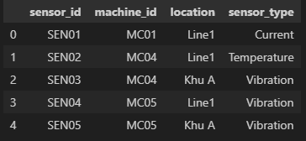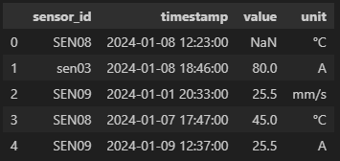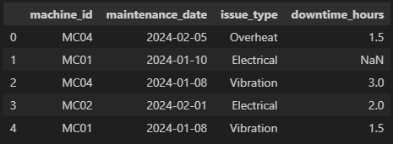
=> Xác nhận tính toàn vẹn và độ tin cậy của dữ liệu bằng cách chuẩn hóa các trường phân loại, định danh, thời gian, giá trị đo lường làm nền tảng cho các phân tích rủi ro và hiệu suất tiếp theo.
- Bảng thống kê số lượng cảm biến theo loại (Temperature, Vibration, Current)
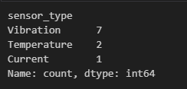
=> Đánh giá mức độ phân bố của các loại cảm biến trong hệ thống.
- Bảng thống kê số lần bảo trì theo máy
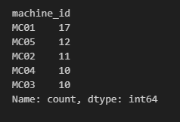
=> Phản ánh tần suất xảy ra sự cố và nhu cầu bảo trì của từng máy.
- Bảng giá trị đo trung bình theo máy và loại cảm biến
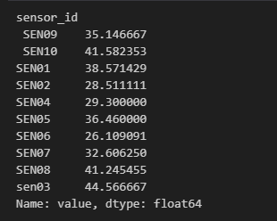
=> So sánh hiệu suất vận hành giữa các máy.
- Bảng tổng thời gian downtime theo máy và loại sự cố
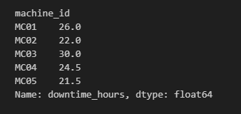
=>Xác định các nguyên nhân gây gián đoạn sản xuất nghiêm trọng.
- Bảng pivot tổng hợp (machine_id × issue_type, sensor_type × location)
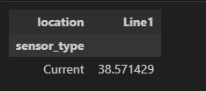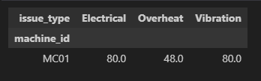
=> So sánh và phân tích đa chiều.

IV. Nhận xét dựa trên kết quả phân tích
Từ các kết quả phân tích, nhóm rút ra một số nhận xét chính:
- Một số máy có số lần bảo trì và tổng downtime cao, cho thấy nguy cơ hỏng hóc và cần được theo dõi thường xuyên.
- Các cảm biến nhiệt độ và rung xuất hiện nhiều giá trị bất thường hơn so với cảm biến dòng điện, phản ánh sự nhạy cảm của các yếu tố cơ học và nhiệt trong quá trình vận hành.
- Những máy có nhiều readings bất thường thường đi kèm với downtime lớn, cho thấy mối liên hệ giữa dữ liệu cảm biến và sự cố thực tế.
- Phân tích pivot cho thấy một số vị trí (location) có giá trị đo trung bình cao hơn đáng kể, cần được kiểm tra điều kiện vận hành và môi trường làm việc.

V. Kết luận
Qua Case Study 10, nhóm đã:
- Nắm vững quy trình đọc, làm sạch và xử lý dữ liệu thực tế bằng Pandas.
- Áp dụng hiệu quả các kỹ thuật groupby, merge và pivot table để phân tích dữ liệu đa bảng.
- Hiểu được mối quan hệ giữa dữ liệu cảm biến và hoạt động bảo trì, từ đó hỗ trợ việc đánh giá hiệu suất và độ ổn định của hệ thống công nghiệp.
- Rèn luyện kỹ năng tổ chức code, phân tích dữ liệu và trình bày kết quả một cách khoa học.
Case Study 10 giúp nhóm củng cố kiến thức Pandas và chuẩn bị nền tảng cho các bài toán phân tích dữ liệu nâng cao hơn trong thực tế.

VI. Nhật ký đóng góp của Nhóm

Thành viên | Nội dung công việc | Phân công cụ thể | Mức độ đóng góp (%)
Nguyễn Chu Hoàng Minh (Nhóm trưởng) | Đọc, làm sạch dữ liệu và báo cáo | -Làm sạch sensor_id, machine_id và sensor_type.  - Chuẩn hóa location.  - Chuẩn hóa timestamp về cùng một định dạng thời gian.  - Làm sạch value và unit (loại text, ký tự thừa, xử lý giá trị âm bất thường).  - Chuẩn hóa maintenance_date, issue_type và downtime_hours.  - Xuất các file sạch để dùng cho các nhiệm vụ sau.  -Thống kê tổng hợp báo cáo | 30%
Nguyễn Thị Thuỳ Linh | Truy vấn và thống kê mô tả | - Thống kê số lượng cảm biến theo loại (sensor_type).  - Tìm các bản ghi readings có value hoặc unit bất thường.  - Thống kê số lần bảo trì theo từng machine_id.  - Tính giá trị đo trung bình theo từng cảm biến.  - Tìm các máy có nhiều sự cố nhất | 15%
Ngọ Văn Khanh | GroupBy và Tổng hợp | - Tính giá trị đo trung bình theo machine_id ×sensor_type.  - Tổng hợp số giờ downtime theo machine_id.  - Xác định nhóm máy/cảm biến có nguy cơ sự cố cao.  - Phân tích mối liên hệ giữa giá trị đo bất thường và downtime.  - Tạo các nhóm thời gian (theo ngày/ca) để tổng hợp readings. | 20%
Vũ Đức Anh | Merge dữ liệu | - Merge sensor_info với sensor_readings theo sensor_id.  - Merge thêm maintenance_log theo machine_id.  - Phát hiện các readings không khớp với thông tin bảo trì.  - Xuất file dữ liệu hoàn chỉnh phục vụ pivot | 15%
Trần Trung Kiên | Pivot Table + Stack/Unstack | - Pivot giá trị đo trung bình theo sensor_type × location.  - Pivot tổng downtime_hours theo machine_id × issue_type.  - Thực hiện stack/unstack trên bảng pivot để luyện MultiIndex.  - Nhận xét các máy/vị trí có rủi ro cao nhất | 20%

